ΝΙΚΟΣ ΤΖΑΒΕΛΛΑΣ Π18150

Επισκόπηση
Χρησιμοποιώντας ένα σύνολο δεδομένων που περιλαμβάνει πολυάριθμες πτυχές που αφορούν γεωγραφικά δεδομένα και χαρακτηριστικά σπιτιών, το σενάριο αυτό αποσκοπεί στην ανάλυση και την πρόβλεψη των τιμών των κατοικιών. Η μοντελοποίηση παλινδρόμησης, η μηχανική των χαρακτηριστικών, η προετοιμασία των δεδομένων και η οπτικοποίηση είναι οι πρωταρχικές διαδικασίες στη διαδικασία πρόβλεψης των τιμών των κατοικιών. Κατεβάσαμε το σύνολο δεδομένων από το Kaggle.com σχετικά με την πρόβλεψη των κατοικιών στην Καλιφόρνια

Σύνολο δεδομένων
Οι ακόλουθες στήλες υπάρχουν στο σύνολο δεδομένων housing.csv
γεωγραφικό μήκος: Ένα float που δείχνει το γεωγραφικό μήκος της κατοικίας.
latitude: Ένα float που δείχνει το γεωγραφικό πλάτος της κατοικίας.
housing_median_age: Η ηλικιακή κατανομή των κατοικιών σε ένα τετράγωνο.
total_rooms: Η συνολική καταμέτρηση των δωματίων σε ένα μπλοκ.
total_bedrooms: Το άθροισμα των υπνοδωματίων σε ένα κτίριο.
population: Ο συνολικός αριθμός των κατοίκων σε ένα οικοδομικό τετράγωνο.
houses: Ο συνολικός αριθμός των κατοικιών σε ένα οικοδομικό τετράγωνο.
Το μέσο εισόδημα, εκφρασμένο σε δεκάδες χιλιάδες δολάρια ΗΠΑ, για τα νοικοκυριά σε ένα μπλοκ κατοικιών.
Η μεταβλητή-στόχος είναι η διάμεση αξία κατοικίας, η οποία είναι η μέση αξία κατοικίας για όλα τα νοικοκυριά σε ένα οικοδομικό τετράγωνο.
ocean_proximity: Ένα κατηγορηματικό χαρακτηριστικό που δείχνει πόσο κοντά βρίσκεται στον ωκεανό.
Βήματα στην προεπεξεργασία
χαρακτηριστικών κλιμάκωσης
Το StandardScaler από το sklearn χρησιμοποιείται για την τυποποίηση των αριθμητικών χαρακτηριστικών (γεωγραφικό μήκος, γεωγραφικό πλάτος, housing_median_age, total_rooms, total_bedrooms, population, households, and median_income).preprocessing για να προκύψει τυπική απόκλιση 1 και μέσος όρος 0.
Χρήση κατηγορικής κωδικοποίησης
Χρησιμοποιείται κωδικοποίηση ενός θερμού σημείου για τη μετατροπή του χαρακτηριστικού της κατηγορίας ocean_proximity από κατηγορικά δεδομένα σε αριθμητική αναπαράσταση. Για το σκοπό αυτό χρησιμοποιείται το OneHotEncoder από το sklearn.preprocessing.
Διαχείριση ελλιπών τιμών Οι
ελλιπείς τιμές των αριθμητικών χαρακτηριστικών υπολογίζονται με τη χρήση της στρατηγικής="median" της διαμέσου κάθε στήλης με τη χρήση του SimpleImputer από το sklearn.impute.
Οπτικοποίηση δεδομένων
Για την οπτικοποίηση των δεδομένων, δημιουργούνται τρία διαφορετικά είδη διαγραμμάτων:
Ιστογράμματα: Ένα ιστόγραμμα απεικονίζει την κατανομή των τιμών για κάθε αριθμητικό χαρακτηριστικό.
Ένα δισδιάστατο διάγραμμα διασποράς που παρουσιάζει τη γεωγραφική κατανομή των δεδομένων με την απεικόνιση του γεωγραφικού μήκους σε σχέση με το γεωγραφικό πλάτος.
Μια πολυδιάστατη προβολή των δεδομένων παρέχεται μέσω ενός τρισδιάστατου διαγράμματος διασποράς που συνδυάζει το γεωγραφικό μήκος, το γεωγραφικό πλάτος και το housing_median_age.

Μοντέλα παλινδρόμησης
Αξιολογούμε τρία μοντέλα παλινδρόμησης:
Perceptron: Αυτός ο απλός γραμμικός δυαδικός ταξινομητής χρησιμοποιείται εδώ για λόγους επίδειξης.
Γραμμική παλινδρόμηση: Το μοντέλο που προσαρμόζει μια γραμμική εξίσωση στα παρατηρούμενα δεδομένα προκειμένου να προβλέψει τη μεταβλητή-στόχο είναι γνωστό ως γραμμική παλινδρόμηση.
MLP Regressor: Ένα μοντέλο perceptron πολλαπλών στρωμάτων για εφαρμογές παλινδρόμησης που αξιοποιεί μια διασταυρούμενη επικύρωση χρησιμοποιείται για την αξιολόγηση της απόδοσης κάθε μοντέλου χρησιμοποιώντας μέτρα όπως το μέσο απόλυτο σφάλμα (MAE) και η ρίζα του μέσου τετραγωνικού σφάλματος (RMSE).

Αξιολόγηση
Το πρoγραμμα αξιολογεί την απόδοση κάθε μοντέλου και προσφέρει πληροφορίες σχετικά με το πόσο καλά προβλέπει τις τιμές των κατοικιών, χρησιμοποιώντας το cross_val_score από το sklearn.model_selection σε συνδυασμό με μια τεχνική διασταυρούμενης επικύρωσης KFold.

Αποτελέσματα
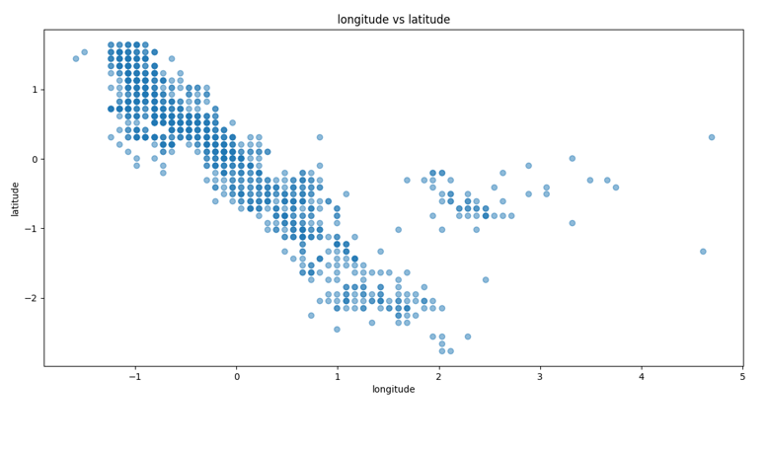
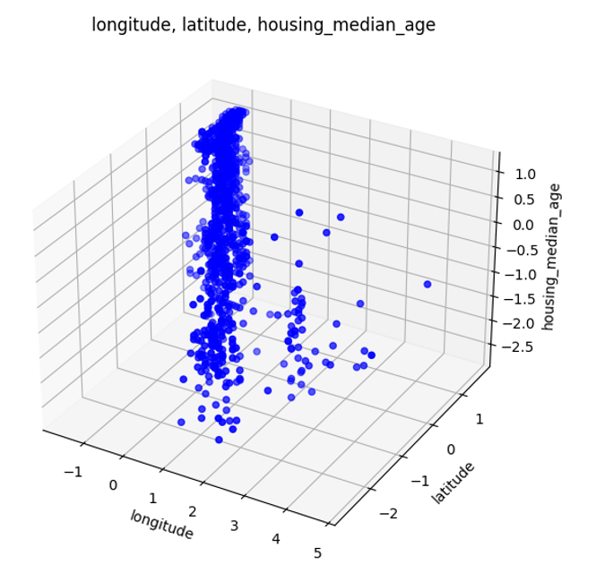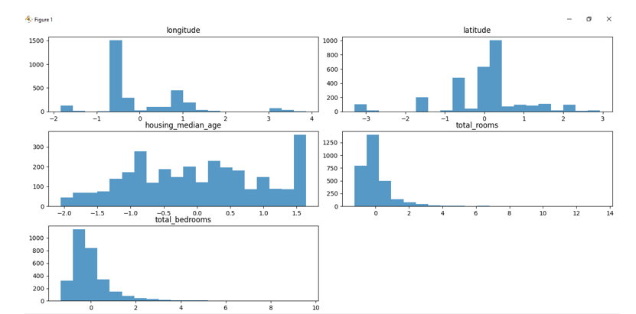

Perceptron RMSE: 101731.63618331442
Perceptron MAE: 72013.0608
Linear Regression RMSE: 59733.05346468602
Linear Regression MAE: 41764.60423200687

Για το MLP Η σύγκλιση δεν επιτεύχθηκε στο σύνολο δεδομένων 3000

Περιγραφή των αποτελεσμάτων
RMSE Perceptron: 101731.63618331442
Το RMSE (Root Mean Squared Error) μετρά τη μέση απόκλιση των προβλεπόμενων τιμών από τις πραγματικές τιμές. Ένα υψηλότερο RMSE υποδηλώνει μεγαλύτερα σφάλματα μεταξύ προβλεπόμενων και πραγματικών τιμών. Σε αυτή την περίπτωση, το μοντέλο Perceptron έχει RMSE περίπου 101731,64, γεγονός που υποδηλώνει ότι, κατά μέσο όρο, οι προβλέψεις απέχουν περίπου 101.731,64 δολάρια από τη διάμεση αξία της κατοικίας.
Perceptron MAE: 72013.0608
Το ΜΑΕ (Μέσο Απόλυτο Σφάλμα) μετρά τη μέση απόλυτη απόκλιση των προβλεπόμενων τιμών από τις πραγματικές τιμές. Παρόμοια με το RMSE, ένα υψηλότερο MAE υποδηλώνει μεγαλύτερα σφάλματα μεταξύ προβλεπόμενων και πραγματικών τιμών. Το μοντέλο Perceptron έχει MAE περίπου 72013,06, υποδεικνύοντας ότι, κατά μέσο όρο, οι προβλέψεις απέχουν περίπου 72.013,06 δολάρια από τη μέση τιμή της κατοικίας.
Γραμμική παλινδρόμηση RMSE: 59733.05346468602
Αυτό δείχνει ότι το μοντέλο γραμμικής παλινδρόμησης έχει RMSE περίπου 59733,05, το οποίο είναι χαμηλότερο από εκείνο του μοντέλου Perceptron. Αυτό υποδηλώνει ότι το μοντέλο γραμμικής παλινδρόμησης παράγει γενικά προβλέψεις που είναι πιο κοντά στις πραγματικές τιμές σε σύγκριση με το μοντέλο Perceptron.
Γραμμική παλινδρόμηση MAE: 41764.60423200687
Ομοίως, το μοντέλο γραμμικής παλινδρόμησης έχει MAE περίπου 41764,60, το οποίο είναι επίσης χαμηλότερο από εκείνο του μοντέλου Perceptron. Αυτό δείχνει ότι, κατά μέσο όρο, οι προβλέψεις που γίνονται από το μοντέλο γραμμικής παλινδρόμησης έχουν μικρότερες απόλυτες αποκλίσεις από τις πραγματικές τιμές σε σύγκριση με το μοντέλο Perceptron.

Στο αρχείο customClassifier βρισκονται οι υλοποιησεις μας για τον Αλγόριθμο Perceptron,
τον Αλγόριθμο Ελάχιστου Τετραγωνικού Σφάλματος (Least Squares), και ένα πολυστρωματικό νευρωνικό δίκτυο.Το αποτέλεσμα των παραπάνω αλγορίθμων ειναι : 